НЕЙРОПСИХОЛОГИЧЕСКАЯ ДИАГНОСТИКА
РЕЧЕВОЙ ПАТОЛОГИИ У ДЕТЕЙ

Татьяна ФОТЕКОВА,
кандидит психологических наук
Татьяна АХУТИНА,
доктор психологических наук

В настоящее время нейропсихологические методы успешно применяются для диагностики и коррекции трудностей в обучении [1, 2].
На наш взгляд, эти методы могут быть продуктивны и в работе с детьми, имеющими системную речевую патологию, так называемое общее недоразвитие речи (ОНР). Картина нарушений в развитии у таких детей неоднородна и не исчерпывается речевыми симптомами. У большинства из них отмечается несформированность и других высших психических функций. Комплексное нейропсихологическое обследование, охватывающее как речевые, так и неречевые возможности ребенка, позволяет провести качественную функциональную диагностику и разработать стратегию эффективной, направленной коррекции.
Предлагаемая ниже методика для диагностики речевой патологии у детей сочетает традиционные для логопедической практики приемы [4, 8, 9, 12] с некоторыми нейропсихологическими методами, разработанными Л.С. Цветковой, Т.В. Ахутиной и Н.М. Пылаевой [13] для оценки речи взрослых больных с афазией.
Методика имеет тестовый характер: процедура ее проведения и система оценки стандартизированы. Это позволяет наглядно представить картину речевого дефекта и оценить степень выраженности нарушения разных сторон речи. Стандартизация также удобна для отслеживания динамики речевого развития ребенка и эффективности коррекционного воздействия.
Первый вариант методики предназначен для обследования детей младшего школьного возраста, второй — для учащихся старших классов.
Методика состоит из двух разделов. Первый, больший по объему, направлен на исследование особенностей устной речи, второй — письменной речи.
В целом методика содержит 206 проб, в том числе:
134 — на проверку экспрессивной речи;
60 — импрессивной;
12 — письменной.

ИССЛЕДОВАНИЕ ОСОБЕННОСТЕЙ УСТНОЙ РЕЧИ
Этот раздел имеет два блока, позволяющих выявить уровень сформированности экспрессивной и импрессивной речи. Каждый блок, в свою очередь, подразделяется на серии, серии — на группы заданий, объединяющих конкретные речевые пробы.

ПЕРВЫЙ БЛОК
Направлен на исследование экспрессивной речи, состоит из пяти серий. Экспрессивной речью мы называем то, что связано с речепроизводством. То есть экспрессивная речь — это собственная (активная) звучащая речь человека.

Первая серия
Оценивает состояние уровня моторной реализации. При этом проверяется артикуляционная моторика (10 проб), степень сформированности слоговой структуры слова
(10 проб), возможность переключения при произнесении цепочек слогов (10 проб, выделенных жирным шрифтом).
В рамках этой серии проводится обследование звукопроизношения. При анализе выполнения ряда артикуляционных заданий и проб следует помнить, что успешность зависит от ряда факторов: серийной организации артикуляции, сформированности речевых кинестезий и фонематического восприятия.

Вторая серия
Проверяет сформированность словообразовательных навыков. Она состоит из 30 проб, объединенных в четыре группы.
Первая группа: образование существительных — называние детенышей животных (у кошки котята, а у козы — кто?).
Вторая группа: образование от существительных относительных прилагательных (кукла из бумаги — бумажная, а из соломы — какая?).
Третья группа: образование от существительных качественных прилагательных (мороз — морозный, дождь — ?).
Четвертая группа: образование от существительных притяжательных прилагательных (у собаки лапа собачья, а у волка — ?).

Третья серия
Проверяет синтаксис, или возможности грамматического структурирования. Эта серия содержит 42 пробы, скомпонованные в семь групп.
Первая группа —
это составление фраз по картинкам, предложенным Л.С. Цветковой, Т.В. Ахутиной и Н.М. Пылаевой. Картинки подобраны таким образом, что фразы могут значительно отличаться по длине, грамматической и лексической сложности.
Первые пять картинок предусматривают использование конструкций «подлежащее — сказуемое — простое дополнение» (Девочка режет колбасу).
Вторые пять картинок гораздо сложнее, поскольку требуют использования предлогов, как простых (в, под), так и более сложных (из-за, из-под).
Последние пять картинок самые трудные, так как предусматривают построение предложений с прямым и косвенным дополнением, однородными членами, инфинитивной группой или сложных предложений (Школьница пришла навестить свою больную подругу и принесла ей цветы. Мальчик несет лестницу, чтобы помочь малышу достать шарик, который зацепился за ветку).
Эти пробы очень информативны. Они провоцируют не только грамматические, но и многочисленные лексические ошибки, а также выявляют трудности смыслового программирования. Все ошибки фиксируются, но при начислении баллов за эту серию принимаются во внимание только грамматические ошибки, остальные в виде штрафных баллов учитываются в других разделах методики.
Вторая группа
содержит пять проб, предусматривающих составление предложений из слов, которые даются в начальной форме (Петя, купить, шар, красный, мама). Это — сложные задания, которые требуют не только правильного грамматического структурирования, но и построения верной смысловой программы. При выполнении наблюдаются пропуски и замены слов, смысловые и грамматические ошибки, нарушение порядка слов.
Третья группа
содержит пять проб на повторение предложений разного словонаполнения и грамматической сложности. Известно, что ребенок может воспроизвести предложение того уровня грамматической сложности, которым он овладел в собственной речи.
Эти пробы имеют комплексный характер. На успешность их выполнения влияют объем вербального материала, качество слухового восприятия и слухоречевой памяти. Среди типичных ошибок при выполнении этой группы заданий встречаются вербальные и реже литеральные парафазии. Ребенок нередко затрудняется в поиске слов и испытывает трудности при удержании смысловой программы.
Четвертая группа
содержит пять проб на верификацию предложений. Ошибки, которые подлежат исправлению, могут быть как грамматическими, так и смысловыми (Хорошо спится медведь под снегом. Над большим деревом была глубокая яма). При выполнении фиксируются как грамматические, так и лексические ошибки.
Пятая группа
содержит пять проб на дополнение пропущенных предлогов в предложении (Щенок спрятался ... крыльцом).
Шестая группа
содержит две пробы на завершение предложений (Сережа промочил ноги, потому что...).
Седьмая группа
содержит пять проб, требующих образования множественного числа существительных в именительном и родительном падежах (стол — столы — много столов).

Четвертая серия
Направлена на обследование состояния связной речи. Младшим школьникам предлагаются два задания:
а) составить рассказ с помощью серии сюжетных картинок (построение программы высказывания здесь опосредовано внешними опорами, что облегчает выполнение задания);
б) пересказать текст «Галка и голуби» (это задание сложнее предыдущего, оно провоцирует множественные лексические, грамматические и семантические ошибки).
Пробы на связную речь имеют комплексный характер. Для того чтобы можно было определить природу трудностей, оба задания оцениваются по четырем критериям: смысловой адекватности, возможности программирования текста, грамматического оформления и лексического оформления. По совокупности оценок вычисляется общий балл за выполнение задания.

Пятая серия
Проверяет номинативную функцию речи. Она включает два задания (по 15 проб):
а) назвать картинки с изображением предметов, обозначаемых средне- и низкочастотными словами (пальто, очки, кровать, руль, кастрюля);
б) назвать картинки с изображением действий, обозначаемых средне- и низкочастотными словами (плавает, плачет, строит, вяжет, трет).

Примечание.
Слова мы условно делим на высокочастотные, среднечастотные и низкочастотные в соответствии с тем, насколько часто они употребляются в повседневной речи.

ВТОРОЙ БЛОК
Направлен на исследование импрессивной речи. Он состоит из трех серий. Импрессивная речь связана с пониманием ребенком обращенной к нему речи.

Первая серия
Включает четыре вида заданий (по 10 проб):
а) пробы на понимание далеких друг от друга по значению и звучанию слов, обозначающих названия предметов (яблоко, кошка, самолет, цветок);
б) пробы на понимание близких по звучанию слов, обозначающих названия предметов (бочка, дочка, почка, точка);
в) пробы на понимание далеких друг от друга по звучанию и значению слов, обозначающих действия (работает, продает, стирает, поливает);
г) пробы на понимание близких по значению слов, обозначающих действия (кладет, ставит, вешает).
Эти пробы выявляют недостаточность акустического анализа, слабость слухоречевой памяти (нарушения как объема, так и порядка удержания элементов), а также трудности семантической дифференциации слов.

Вторая серия
Проверяет понимание сложных логико-грамматических конструкций. Здесь представлены задания двух видов:
а) 6 проб на понимание обратимых конструкций, в том числе активных конструкций с обратным порядком слов и пассивных — с прямым (Мальчик спасен девочкой. Трактором перевозится машина);
б) 4 пробы на понимание предложных конструкций с обозначением места (Бочонок перед ящиком. Ящик за бочонком).

Третья серия
Исследует особенности фонематического восприятия. В ней 10 проб на повторение слогов с фонетически близкими звуками. Выполнение этого задания зависит от развития моторного компонента, от успешности серийной организации речевых движений.

ИССЛЕДОВАНИЕ ОСОБЕННОСТЕЙ ПИСЬМЕННОЙ РЕЧИ
Этот раздел направлен на проверку письменной речи. Он состоит из трех серий, которые несколько отличаются при предъявлении учащимся 1-х классов и 2—3-х классов.

Первая серия
Исследует предпосылки письменной речи. Она включает пробы на языковый и звукобуквенный анализ, требующие определить количество слов в предложении, количество слогов и звуков в слове и т.д.

Вторая серия
Направлена на оценку письма. Первоклассники должны написать под диктовку буквы, свое имя и два слова (стол, ствол). Учащимся 2—3-х классов предлагается небольшой диктант. Тексты диктантов взяты из пособия И.Н. Садовниковой [11]. При анализе результатов учитывается количество дисграфических ошибок и их типы, а также количество недисграфических ошибок.

Третья серия
Проверяет навыки чтения. Первоклассникам предлагается прочитать слова, более старшим детям дается для чтения текст «Как я ловил раков» [3]. Выполнение оценивается по трем критериям. Для учащихся 1-го класса — это скорость, способ и правильность чтения. Для учащихся 2—3-х классов — скорость, правильность чтения и понимание смысла прочитанного.

СИСТЕМА ОЦЕНОК
Для каждой серии и каждой группы заданий разработана своя система балльных оценок.
Общим для всех проб является четырехуровневый характер оценки. В большинстве случаев — это 0, 1, 2 и 3 балла, в пробах на связную и письменную речь — 0, 5, 10 и 15 баллов.
При первичной обработке производится суммирование баллов за каждую пробу, группу заданий, серию, блоки и методику в целом.
Максимально успешный результат соответствует 900 баллам.
Можно перевести полученное абсолютное значение в процентное выражение. Если принять 900 баллов за 100%, то индивидуальный процент успешности выполнения методики можно вычислить, умножив суммарный балл за весь тест на 100 и разделив полученный результат на 900.
Полученное таким образом процентное выражение качества выполнения методики можно соотнести с одним из четырех уровней успешности:
IV — 100 — 80%;
III — 79,9 — 65%;
II — 64,9 — 50%,
I — 49,9 и ниже.
Опыт показывает, что младшие школьники с нормальным речевым развитием находятся, как правило, на IV уровне успешности. III уровень свидетельствует либо о парциальных речевых нарушениях, либо о негрубом общем недоразвитии речи.
Среди обследованных нами учащихся 1-го класса массовой школы 81,5% имели IV уровень успешности и только 18,5% — III уровень успешности. Среднегрупповая успешность здесь соответствовала 747,5 балла, то есть 83,1%.
I и II уровни однозначно свидетельствуют о наличии системной речевой патологии. Это подтверждается нашими данными: 44% обследованных учащихся 1-го класса школы для детей с тяжелыми нарушениями речи характеризовались успешностью I уровня, 50% — II уровня и только 8% — III уровня. IV уровень вообще не встречался. Средний групповой балл был равен 456, что составляет 50,7% успешности выполнения методики. У детей с такими показателями, как правило, отмечается несформированость неречевых психических функций, поэтому они нуждаются в углубленном нейропсихологическом обследовании.

ИНДИВИДУАЛЬНЫЙ РЕЧЕВОЙ ПРОФИЛЬ
По результатам обработки протоколов обследования можно нарисовать индивидуальный речевой профиль для каждого ребенка. На нем видно, какие компоненты речевой системы страдают в большей степени, а какие относительно сохранны.
Для построения индивидуального профиля необходимо посчитать успешность выполнения каждой серии в процентном выражении (умножить начисленное за серию количество баллов на 100 и разделить полученный результат на максимально возможный). В первой серии целесообразно проделать такую процедуру для каждой группы заданий.
По вертикальной оси нужно отложить успешность выполнения заданий в процентах, а по горизонтальной — название измеряемых параметров: 1 — звукопроизнесение; 2 — слоговая структура слова; 3 — артикуляционная моторика;
4 — словообразовательные навыки; 5 — грамматический строй речи; 6 — связная речь; 7 — номинативная функция речи; 8 — импрессивная речь; 9 — навыки языкового анализа; 10 — чтение; 11 — письмо.
Сопоставление речевых профилей, полученных при первичном и повторных обследованиях, наглядно показывает динамику речевого развития ребенка и свидетельствует о степени эффективности проводимой с ним коррекционной работы.

ШТРАФНЫЕ БАЛЛЫ
В методике предусмотрена система дополнительных оценок, которая осуществляется через начисление штрафов. Эти оценки также имеют балльное выражение, только с отрицательным знаком.
При оценке грамматического строя речи штрафные баллы начисляются:
— за ошибки, связанные со смысловым программированием (смысловой неполнотой, смысловой неточностью, смысловой неадекватностью);
— за лексические ошибки (поиск слова, близкие или далекие словесные замены, неадекватное словоупотребление);
— за ошибки, обусловленные недостатками фонематического восприятия, когда вместо предъявленного слова «шар» ребенок говорит «шарф», вместо «комки» — «коньки» и т.п.
При анализе связной речи «штрафуются» вербальные ошибки, а также ошибки, связанные с инертностью и стереотипным построением предложений.
При оценивании письма штрафы начисляются за фонетические и грамматические (для учащихся 2—3-х классов) ошибки.
Все эти баллы, кроме оценки за словоупотребление в пробах на грамматический строй речи, не входят в общий балл. Они используются для углубленного анализа результатов обследования.
Данный анализ проводится с помощью вычисления индексов, позволяющих судить о функциональном состоянии передних и задних отделов мозга. Использование такой процедуры для анализа данных основывается на теоретических положениях, разработанных Р. Якобсоном, А.Р. Лурия и Т.В. Ахутиной [1, 5, 6, 7].

СИНТАГМАТИЧЕСКИЕ И ПАРАДИГМАТИЧЕСКИЕ СВЯЗИ
В лингвистике выделяется два вида связей языковых элементов:
— синтагматические — обеспечивающие связь следующих друг за другом элементов речи, то есть слитность и целостность высказывания;
— парадигматические — предусматривающие включение данного элемента в систему противопоставлений или иерархических кодов.
Каждому виду языковых связей соответствуют свои речевые операции. Так, синтагматическим связям отвечают операции комбинирования элементов в последовательные, сукцессивные комплексы. К ним относятся: внутриречевой замысел, грамматическое структурирование и составление послоговой кинетической схемы высказывания.
Парадигматическим связям соответствуют операции выбора языковых единиц, связанных отношением сходства и образующих симультанное целое. В процессе речи эти операции конкретизируют схему высказывания посредством выбора нужных слов, звуков, артикуляционных укладов [10].
Вопрос о психофизиологической природе этих составляющих речевого процесса был детально проанализирован А.Р. Лурия [5, 7]. Он показал, что эти операции осуществляются двумя системами головного мозга, имеющими свою функциональную и структурную специфику. Одна из этих систем находится в передних (премоторных и лобных) отделах коры и связана с организацией двигательных процессов, их нормальным плавным протеканием во времени и соответствием исходным программам. Эти отделы мозга отвечают за предикативно построенное связное речевое высказывание, то есть за синтагматическую организацию речи.
Другая система располагается в задних (теменно-височно-затылочных) отделах и обеспечивает функцию приема, переработки и хранения информации, а также создает основу для кодирования этой информации в парадигматические (фонематические, лексико-семантические, логико-грамматические) системы языка.
Нарушение операций комбинирования вызывает нарушение преимущественно экспрессивной речи, создает трудности для выбора языковых единиц, отрицательно сказывается как на импрессивной, так и на экспрессивной речи.

ПЕРЕДНИЙ И ЗАДНИЙ ИНДЕКСЫ
С целью более точной квалификации речевого нарушения нужно определить, какие речевые операции не сформированы у ребенка в большей степени. Таким образом можно выяснить, какие отделы мозга (передние или задние) являются функционально слабыми. Именно с этой целью в процедуру обработки и интерпретации данных вводится подсчет индексов. В индексы не включаются показатели выполнения комплексных многофакторных проб, например заданий на словообразование, а также — проб, оказавшихся очень простыми и неинформативными, например на понимание далеких по значению и звучанию названий предметов.

Передний индекс
состоит из следующих оценок:
1) за рассказ по серии сюжетных картинок (по критерию смысловой адекватности);
2) за пересказ текста (по критерию смысловой адекватности);
3) за смысловые ошибки в пробах, оценивающих грамматический строй речи (штрафная оценка со знаком «–»);
4) за понимание смысла прочитанного (для учащихся 2—3-х классов);
5) за сформированность слоговой структуры слова;
6) за повторение цепочек слогов;
7—15) за задания третьей серии (9 оценок);
16—17) за рассказ и пересказ (оценки по критерию возможности программирования текста);
18—19) за рассказ и пересказ (оценки по критерию грамматического оформления);
20) за аграмматизмы, допущенные в пробах на письмо (штрафная оценка со знаком «–»).

Задний индекс
состоит из следующих оценок:
1) за пробы на фонематическое восприятие;
2) за ошибки, обусловленные трудностями фонематического восприятия в пробах на грамматический строй (штрафная оценка со знаком «–»);
3) за фонетические ошибки на письме (штрафная оценка со знаком «–»);
4) за называние действий;
5) за понимание близких по звучанию названий предметов;
6) за понимание далеких по значению и звучанию названий действий;
7) за понимание близких по значению названий действий;
8) за понимание сложных логико-грамматических отношений;
9) за вербальные замены в пробах на связную речь;
10) за пробы на проверку состояния орального праксиса и артикуляционной моторики;
11) за звукопроизнесение.
Для вычисления индексов применяется сложная многоступенчатая статистическая процедура. Однако для практических целей можно использовать более простой способ.
Индексы сконструированы таким образом, что максимально возможная оценка как за передний, так и за задний индекс соответствует 315 баллам. Сложив баллы за все перечисленные показатели, можно получить искомые величины, сравнить их с максимальной оценкой и между собой.
При этом следует учесть, что в норме при такой системе подсчета задний индекс несколько выше переднего (у обследованных нами первоклассников с нормальным речевым развитием передний индекс в среднем соответствовал 251 баллу, а задний — 266,2).
У детей с ОНР наблюдалась такая же тенденция, но более выраженная. Так, для 50 обследованных нами первоклассников с речевой патологией передний индекс в среднем был равен 132,6 балла, а задний — 183,2.
Соотношение же индивидуальных индексов очень разнообразно. У большинства детей передний индекс ниже заднего, у 26% существенно ниже (более чем на 50 баллов), но есть и такие, у которых обратное соотношение (22%).
Такая информация должна быть учтена при разработке стратегии коррекционного воздействия. B логопедической практике основное внимание уделяется трудностям экспрессивной речи, формированию операций комбинирования языковых единиц и их сукцессивной организации. Это оправданно, так как именно нарушение этих функций у большинства младших школьников с речевым недоразвитием является ведущим. Однако семантические трудности, проявляющиеся в плохом понимании близких по значению слов, сложных логико-грамматических отношений, в недостатках звукоразличения, в неточном словоупотреблении, обусловливают общее недоразвитие речи и требуют коррекционных усилий.
Внутри индексов возможен и более дифференцированный анализ. Например, в переднем индексе показатели
с 1-го по 4-й в большей мере связаны с функцией программирования, а все остальные с функцией серийной организации. В заднем индексе можно выделить параметры, характеризующие фонематическое восприятие (1—3), лексико-семантический (4—7, 9), логико-грамматический (8) и кинестетический (11—12) компоненты.
Все эти сведения позволяют выявить структуру речевого нарушения в каждом конкретном случае.

ЛИТЕРАТУРА
1. Ахутина Т.В. Нейропсихологический подход к диагностике трудностей обучения. В кн.: Проблемы специальной психологии и психодиагностика отклоняющегося развития. М., 1998.
2. Ахутина Т.В., Яблокова Л.В., Полонская Н.Н. Нейропсихологический анализ индивидуальных различий у детей: параметры оценки. В кн.: Нейропсихология и психофизиология индивидуальных различий. Под ред. Е.Д. Хомской и В.А. Москвина. М., Оренбург, 2000.
3. Корнев А.Н. Нарушения чтения и письма у детей. СПб., 1997.
4. Лалаева Р.И. Нарушения речи и система их коррекции в процессе логопедической работы во вспомогательной школе. Диссертация на соискание ученой степени доктора педагогических наук. Л., 1988.
5. Лурия А.Р. Высшие корковые функции человека и их нарушение при локальных поражениях мозга. 3-е изд. М., 2000.
6. Лурия А.Р. Язык и сознание. Под ред. Е.Д. Хомской. Ростов на Дону, 1998.
7. Лурия А.Р. О двух основных классах афазических нарушений речи. В кн.: Проблемы афазии и восстановительного обучения. Под ред. Л.С. Цветковой. М., 1975.
8. Мальцева Е.В. Недостатки речи у детей с задержкой психического развития младшего школьного возраста. Диссертация на соискание ученой степени кандидата педагогических наук. М., 1991.
9. Методы обследования нарушений речи у детей: Сб. научн. тр. Отв. ред. Т.А. Власова, И.Т. Власенко, Г.В. Чиркина. М., 1982.
10. Рябова Т.В. Механизм порождения речи по данным афазиологии. В кн.: Вопросы порождения речи и обучения языку. Под ред. А.А. Леонтьева, Т.В. Рябовой. М., 1967.
11. Садовникова И.Н. Нарушение письменной речи у младших школьников. М., 1983.
12. Фотекова Т.А. Тестовая методика диагностики устной речи младших школьников. М., 2000.
13. Цветкова Л.С., Ахутина Т.В., Пылаева Н.М. Методика оценки речи при афазии. М., 1981.

РЕЧЕВЫЕ ПРОБЫ ДЛЯ УЧАЩИХСЯ 1–3-х КЛАССОВ

ИССЛЕДОВАНИЕ ОСОБЕННОСТЕЙ УСТНОЙ РЕЧИ

ПЕРВЫЙ БЛОК
Направлен на исследование экспрессивной речи, состоит из пяти серий.

Первая серия
Оценивается уровень моторной реализации высказывания.

А) Исследование орального праксиса и артикуляционной моторики
Инструкция для ребенка
Делай, пожалуйста, так, как я скажу.
Надуй щеки.
Одну щеку.
Другую.
Вытяни губы вперед «трубочкой».
Упри язык в правую щеку.
Помести язык между верхними зубами и верхней губой.
Если движение по инструкции ребенок не выполняет, то предлагается образец. Все последующие пробы делаются по показу.
Повторяй за мной движения.
Язык «лопаткой» — широкий распластанный язык лежит на нижней губе, рот приоткрыт.
Упражнение «маятник» — рот открыт, язык высунут наружу и равномерно передвигается от одного уголка рта к другому.
Упражнение «качели» — рот открыт, язык поочередно касается то верхней, то нижней губы.
Чередование движений губами: «улыбка» — «трубочка».
Оценки
3 — точное и правильное выполнение;
2 — замедленное и напряженное выполнение или выполнение по показу;
1 — длительный поиск позы или неполный объем движения (или отклонения) в конфигурации;
0 — невыполнение или наличие ошибок (синкинезий, гиперкинезов, тремора).
Максимальная оценка — 30 баллов.

Б) Исследование звукопроизнесения
Инструкция для ребенка
Повторяй за мной слова.
Собака — маска — нос
Сено — косить — высь
Замок — коза
Зима — ваза
Цапля — овца — палец
Шуба — кошка — камыш
Жук — ножи
Щука — вещи — лещ
Чайка — очки —ночь
Рыба — корова — топор
Река — варенье — дверь
Лампа — молоко — пол
Лето — колесо — соль
При необходимости можно уточнить произношение других согласных звуков (звонких Б, Д, В; задненебных Г, К, Х, Й).
Все звуки условно разделены на пять групп: свистящие; шипящие; Л, ЛЬ; Р, РЬ; все остальные звуки. Каждая из выделенных пяти групп оценивается отдельно, полученные баллы суммируются.
6 — нормативное произношение всех звуков группы;
4 — все звуки произносятся правильно, но в спонтанной речи один звук или несколько звуков группы подвергаются искажениям или заменам (то есть недостаточно автоматизированы);
2 — искажается или заменяется во всех речевых ситуациях только один звук группы;
0 — искажаются или заменяются либо несколько звуков группы, либо все звуки.
О произношении каждого звука в разной позиции и при разной степени самостоятельности речи можно судить по ходу дальнейшего обследования. Таким образом, окончательная оценка звукопроизнесения осуществляется по результатам обследования в целом.
Максимальная оценка — 30 баллов.

В) Исследование сформированности звукослоговой структуры слова
Инструкция для ребенка
Повторяй за мной слова:
скакалка кинотеатр
танкист баскетбол
космонавт перепорхнуть
милиционер аквалангист
сковорода термометр
Оценки
3 — четкое и правильное воспроизведение слова;
2 — замедленное, напряженное или послоговое воспроизведение, но без нарушения структуры;
1 — нарушение звуковой структуры слова (пропуски, перестановки, уподобление звуков внутри слова);
0 — нарушение звукослоговой структуры слова (пропуски, перестановки, уподобление слогов) или невыполнение.
Максимальная оценка — 30 баллов.

Г) Повторение цепочек слогов
Инструкция для ребенка
Повторяй за мной слоги:
а-и-у — у-а-и
би-ба-бо — бо-ба-би
ба-па — па-ба
са-ша — ша-са
ча-тя — тя-ча
ма — на
жа — ща
ла —ра
ма-на-ма — на-на-ма
жа-ша-ша — ша-жа-ша
ла-ра-ра — ра-ра-ла
ца-са-ца
Это задание позволяет оценить как серийную организацию речевых движений, так и особенности фонематического восприятия. Предъявляется вначале первый член пары
(а-и-у), который воспроизводится ребенком. Следом в таком же режиме предъявляется второй член (у-а-и). В этой серии оцениваются только 10 проб, выделенных жирным шрифтом. Выполнение остальных цепочек учитывается при оценке фонематического слуха в блоке «Импрессивная речь».
Оценки
3 — точное и правильное воспроизведение в темпе предъявления;
2 — напряженное или замедленное воспроизведение;
1 — уподобление слогов с самокоррекцией;
0 — уподобление, искажение, сокращение количества слогов или отказ.
Максимальная оценка — 30 баллов.
Максимальная оценка за всю серию — 120 баллов.

Вторая серия
Исследуются словообразовательные навыки.

А) Называние детенышей животных
Инструкция для ребенка
Назови, пожалуйста, если у кошки — котята, то кто
у козы, собаки,
волка, курицы,
утки, свиньи,
лисы, коровы,
льва, овцы?
Во втором столбике приведены животные, названия детенышей которых нельзя получить путем словообразования. В связи с этим целесообразно подсчитывать баллы для каждых пяти проб этого задания отдельно с максимальным баллом 15 в обоих случаях.
Оценки
3 — правильная форма;
2 — самокоррекция или коррекция после стимулирующей помощи;
1 — неправильная форма для данного задания, но имеющаяся в языке («лисички», «овечки» вместо «лисята», «ягнята» и т.д.),
0 — неправильная форма слова или отказ.
Максимальная оценка — 30 баллов.

Б) Образование относительных прилагательных
Инструкция для ребенка
Скажи, пожалуйста, если варенье из малины — малиновое, то
варенье из вишни — какое?
Кисель из клюквы?
Варенье из яблок?
Салат из моркови?
Варенье из сливы?
Суп из грибов?
Кукла из соломы?
Лист дуба?
Горка изо льда?
Лист осины?
Оценки
3 — правильная форма;
2 — самокоррекция или коррекция после стимулирующей помощи;
1 — неправильная форма для данного задания, но имеющаяся в языке (сливочное варенье);
0 — неправильная форма слова или отказ.
Максимальная оценка — 30 баллов.

В) Образование качественных прилагательных
Инструкция для ребенка
Скажи, пожалуйста,
за хитрость называют хитрым, а за жадность?
За трусость?
Если днем мороз, то день какой?
Если дождь?
Если ветер?
Оценки
3 — правильная форма;
2 — самокоррекция или коррекция после стимулирующей помощи;
1 — неправильная форма для данного задания, но имеющаяся в языке (дождевой, ветряной);
0 — неправильная форма слова или отказ.
Максимальная оценка — 15 баллов.

Г) Образование притяжательных прилагательных
Инструкция для ребенка
Скажи, пожалуйста, если у собаки лапа собачья, то
у волка какая?
У медведя?
У льва?
Клюв у птицы?
Гнездо у орла?
Оценки
3 — правильная форма;
2 — самокоррекция;
1 — коррекция после стимулирующей помощи;
0 — неправильная форма слова или отказ.
Максимальная оценка — 15 баллов.
Максимальная оценка за всю серию — 90 баллов.

Третья серия
Исследуется синтаксис, или возможности грамматического структурирования.
Все пробы этой серии многофункциональны, при их выполнении дети допускают не только синтаксические, но и многочисленные лексические, смысловые и даже фонетические ошибки.
С целью дифференциации характера трудностей каждая проба оценивается по нескольким критериям.

Критерий грамматического оформления
Это основные оценки серии, именно они затем суммируются в общий балл. Для каждой группы заданий этот вид оценок индивидуален.

Критерий лексического оформления
Это штрафные очки, которые начисляются за лексические ошибки в каждом задании кроме последнего. Потом штрафные очки суммируются, переводятся в баллы по специальной шкале и учитываются при оценке номинативной функции речи (в пятой серии).
Оценки ставятся единообразно для всех проб, исходя из правила «чем грубее ошибка, тем выше штрафной балл»:
0 — отсутствие лексических трудностей;
1 — поиск слова с нахождением нужного;
2 — семантически близкая словесная замена;
3 — далекая словесная замена или неадекватное использование вербальных средств.

Критерий смысловой адекватности
При оценке смысловой адекватности начисляются штрафные очки: чем грубее ошибка, тем больше штраф. При оценке грамматического строя речи эти данные не учитываются. Правила штрафования для каждого вида заданий серии указаны ниже. Начисленные таким образом штрафы суммируются. Они пересчитываются по специальной шкале и имеют значение при подсчете переднего индекса, в который входят с отрицательным знаком:
0 — пять и менее штрафных очков за смысловые ошибки;
(–5) — от 6 до 15 штрафных очков за смысловые ошибки;
(–10) — от 16 до 25 штрафных очков за смысловые ошибки;
(–15) — 26 и более штрафных очков за смысловые ошибки.

Наличие ошибок, обусловленных трудностями фонематического восприятия
Начисляются как штрафные баллы с отрицательным знаком. Как правило, встречаются при составлении предложений из слов в начальной форме и при повторении предложений. При оценке проб третьей серии не учитываются, но входят в задний индекс. Оцениваются по совокупности допущенных ошибок во всей серии:
0 — отсутствие фонетических ошибок;
(–5) — одна фонетическая ошибка;
(–10) — две фонетические ошибки;
(–15) — три и более фонетические ошибки.
Такая всесторонняя оценка может либо использоваться, либо нет. Это зависит от целей обследования. При необходимости можно ограничиться только оценкой первого вида, непосредственно связанной с синтаксисом.

А) Составление предложений по картинкам
(см. приложение 1)
Инструкция для ребенка
Посмотри на картинку и постарайся составить предложение.
Варианты правильных ответов:
Мальчик моет руки.
Девочка режет колбасу.
Мальчик забивает гвоздь.
Дети лепят снежную бабу.
Кошка лакает молоко.

Б) Составление предложений по картинкам
(см. приложение 2)
Инструкция для ребенка
Посмотри на картинку и постарайся составить предложение.
Варианты правильных ответов:
Мальчики играют в мяч (в футбол).
Мальчик бежит к дереву (под дерево, от дождя).
Мальчик лезет через забор.
Солнце выходит из-за туч (заходит за тучи).
Няня стелет коврик около кровати (достает из-под кровати).
В скобках указаны варианты построения фраз, которые также оцениваются как правильные.

В) Составление предложений по картинкам
(см. приложение 3)
Инструкция для ребенка
Посмотри на картинку и постарайся составить предложение.
Варианты правильных ответов:
Мужчина и женщина грузят сено на машину.
Мальчик уступает место старушке в трамвае.
Школьница пришла навестить свою больную подругу.
Врач приглашает больную пройти в кабинет.
Подросток несет лестницу, чтобы помочь малышу снять с дерева шар.
Оценки за грамматическое структурирование
3 — правильное выполнение;
2 — неправильный порядок слов, пропуск членов предложения;
1 — негрубые аграмматизмы, параграмматизмы (несоблюдение грамматических обязательств);
0 — грубые аграмматизмы, сочетание нескольких ошибок из предыдущих пунктов.
Максимальная оценка за построение фраз всех трех видов — 45 баллов.
Штрафные оценки за смысловые ошибки
0 — правильное выполнение;
1 — смысловая неполнота;
2 — смысловая неточность;
3 — смысловая неадекватность.
Величина штрафной оценки в каждом конкретном случае индивидуальна. После пересчета по специальной шкале, приведенной выше, самый низкий результат соответствует (–15) баллам.

Г) Составление предложений из слов в начальной форме
Инструкция для ребенка
Я назову слова, а ты попробуй составить из них предложение.
Доктор, лечить, дети.
Сидеть, синичка, на, ветка.
Груша, бабушка, внучка, давать.
Миша, собака, небольшая, дать, косточка.
Петя, купить, шар, мама, красный.
Оценки грамматического строя речи
3 — правильное выполнение;
2 — неправильный порядок слов, пропуск членов предложения;
1 — негрубые аграмматизмы;
0 — грубые аграмматизмы, сочетание нескольких ошибок из предыдущих пунктов.
Максимальная оценка — 15 баллов.
Штрафные оценки за смысловые ошибки
0 — правильное выполнение;
1 — смысловая неполнота;
2 — смысловая неточность, незначительное искажение ситуации;
3 — невозможность смыслового программирования предложения, смысловая неадекватность.

Д) Повторение предложений
Инструкция для ребенка
Повторяй за мной как можно точнее.
В саду было много красных яблок.
Ранней весной затопило весь наш луг.
Дети катали из снега комки и делали снежную бабу.
Коля сказал, что он не пойдет сегодня гулять, потому что холодно.
На зеленом лугу, который был за рекой, паслись лошади.
Оценки за грамматическое структурирование
3 — правильное выполнение;
2 — неправильный порядок слов, пропуск членов предложения;
1 — негрубые аграмматизмы, параграмматизмы;
0 — грубые аграмматизмы, сочетание нескольких ошибок из предыдущих пунктов.
Максимальная оценка — 15 баллов.
Штрафные оценки за смысловые ошибки
0 — правильное выполнение;
1 — смысловая неполнота;
2 — смысловая неточность, незначительное искажение ситуации;
3 — грубое искажение смысла, смысловая неадекватность.

Е) Верификация предложений
Инструкция для ребенка
Я буду читать предложения, если ты заметишь ошибку, постарайся ее исправить.
Собака вышла в будку.
По морю плывут корабль.
Дом нарисован мальчик.
Хорошо спится медведь под снегом.
Над большим деревом была глубокая яма.
Оценки за грамматическое структурирование
3 — правильное выполнение;
2 — использование стимулирующей помощи при выявлении или исправлении ошибки;
1 — ошибка выявлена, но не исправлена, либо исправлена с грамматическими ошибками или упрощением структуры предложения;
0 — ошибка не выявлена.
Максимальная оценка — 15 баллов.
Штрафные оценки за смысловые ошибки
0 — отсутствие смысловых ошибок;
1 — смысловая неполнота;
2 — невозможность преодолеть смысловую ошибку, несмотря на ее выявление, незначительные смысловые искажения;
3 — игнорирование смысловой ошибки, допущение грубых искажений смысла в ответах.

Ж) Добавление предлогов в предложение
Инструкция для ребенка
Попробуй вставить пропущенное слово.
Лена наливает чай ... чашки.
Птенец выпал ... гнезда.
Щенок спрятался ... крыльцом.
Деревья шумят .... ветра.
Пес сидит ... конуры.
Оценки за грамматическое структурирование
3 — правильное выполнение;
2 — самокоррекция;
1 — коррекция после стимулирующей помощи (Подумай еще);
0 — неправильное выполнение даже после помощи или отказ.
Максимальная оценка — 15 баллов.
В этом задании смысловые ошибки не оцениваются, так как их трудно выявить, большая часть ошибок в этой пробе обусловлена трудностями грамматического структурирования.

З) Завершение предложений
Инструкция для ребенка
Закончи предложение.
Игорь промочил ноги, потому что ....
Сережа замерз, хотя ...
Оценки за грамматическое структурирование
15 — оба предложения достроены правильно;
10 — самостоятельное и правильное завершение одного из предложений, использование стимулирующей помощи при работе со вторым;
5 — правильное завершение только одного предложения или наличие грамматических ошибок в одном или обоих предложениях;
0 — неправильное завершение обоих предложений или отказ.
Штрафные оценки за смысловые ошибки
0 — отсутствие смысловых ошибок;
1 — смысловые ошибки с самокоррекцией или коррекцией после стимулирующей помощи;
2 — невозможность достроить смысловую программу одного из предложений;
3 — невозможность достроить смысловую программу в обоих предложениях.

Ж) Образование множественного числа существительных в именительном и родительном падежах
Инструкция для ребенка
Подбери к слову пару, например: дом — дома.
Стол — ...
Стул — ...
Окно — ...
Звезда — ...
Ухо — ...
Подбери к слову подходящие слова, например: дом — много домов.
Стол — ...
Стул — ...
Звезда — ...
Окно — ...
Ухо — ...
Оценки за грамматическое структурирование
3 — правильно образованная форма;
2 — самокоррекция;
1 — коррекция после стимулирующей помощи;
0 — неверная форма слова или отказ.
Максимальная оценка — 30 баллов.
Другие виды оценок в этом задании не используются.
Максимальная оценка в этой серии образуется путем сложения всех баллов, начисленных за грамматическое структурирование (без учета дополнительных штрафных оценок), и равна 150 баллам.

Четвертая серия
Исследуется связная речь.
Задания этой серии сложны и информативны. С целью разграничения допускаемых ошибок оценивание проб производится по четырем критериям. Начисленные баллы затем суммируются.

А) Составление рассказа с помощью четырех сюжетных картинок
Картинки психолог может подобрать любые, главное, чтобы они соответствовали возрасту ребенка.
Инструкция для ребенка
Разложи эти картинки по порядку и составь рассказ.
Оценки

Критерий смысловой адекватности и самостоятельности выполнения
15 — картинки разложены самостоятельно и правильно, в рассказе верно передан смысл происходящего;
10 — использование стимулирующей помощи либо при раскладывании картинок, либо при уяснении смысла происходящего, либо и на том и на другом этапе;
5 — при раскладывании картинок или при интерпретации происходящего понадобилась развернутая помощь в виде наводящих вопросов или же при правильно разложенных картинках дано собственное толкование событий;
0 — невозможность адекватного понимания происходящего даже при оказании второго вида помощи.

Критерий возможности построения текста
15 — рассказ содержит все основные смысловые единицы в правильной последовательности, между ними имеются связующие звенья, нет трудностей переключения;
10 — пропуск отдельных смысловых звеньев, или отсутствие связующих элементов, или единичные необоснованные повторы слов;
5 — неоднократные необоснованные повторы слов, или единичные необоснованные повторы грамматических конструкций, или наличие непродуктивных слов, или сочетание нескольких ошибок из предыдущего пункта;
0 — невозможность самостоятельного построения связного текста.

Критерий грамматического оформления
15 — рассказ оформлен грамматически правильно с использованием сложных и разнообразных грамматических конструкций;
10 — рассказ оформлен грамматически правильно, но однообразно или имеются нарушения порядка слов;
5 — наблюдаются единичные негрубые аграмматизмы либо параграмматизмы (несоблюдение грамматических обязательств);
0 — множественные аграмматизмы.

Критерий лексического оформления
15 — адекватное использование вербальных средств;
10 — поиск слов или единичные близкие словесные замены;
5 — выраженная бедность словаря, неоднократные вербальные замены (семантически близкие);
0 — далекие вербальные парафазии, неадекватное использование вербальных средств.
Суммарный балл складывается из оценок по всем четырем критериям. Максимальная оценка — 60 баллов.

Б) Пересказ текста
Инструкция для ребенка
Послушай рассказ внимательно и приготовься пересказывать.

Галка и голуби
Галка услыхала, что голубей хорошо кормят. Побелилась она в белый цвет и влетела в голубятню. Голуби ее не узнали и приняли. Но галка не выдержала и закричала по-галочьи. Голуби все поняли и выгнали ее. Тогда она вернулась к своим. Но те ее также не признали и выгнали.
По окончании пересказа ребенку задаются вопросы, позволяющие судить о том, насколько он понял смысл ситуации:
Почему галку не признали свои?
Понравилось ли тебе поведение галки и почему?
Оценки

Критерий смысловой адекватности и самостоятельности выполнения
15 — правильный и самостоятельный пересказ, верное понимание смысла происходящего;
10 — неточное описание ситуации с правильными ответами на вопросы, указывающими на понимание скрытого смысла, или правильное и полное описание ситуации с пониманием смысла после уточняющих вопросов;
5 — правильное описание ситуации с буквальным пониманием смысла истории даже после уточняющих вопросов;
0 — искажение ситуации при пересказе, неадекватное толкование смысла даже в условиях помощи.

Критерий возможности построения текста
15 — пересказ содержит все основные смысловые звенья в правильной последовательности, между ними имеются связи, нет трудностей переключения;
10 — пропуск отдельных смысловых звеньев, или отсутствие связующих звеньев, или единичные необоснованные повторы слов, или наличие непродуктивных слов;
5 — неоднократные необоснованные повторы слов или единичные необоснованные повторы грамматических конструкций (стереотипность оформления), необходимость наводящих вопросов или сочетание нескольких ошибок из предыдущего пункта;
0 — невозможность построения связного текста, неиспользование помощи в виде наводящих вопросов

Критерий грамматического оформления
15 — пересказ оформлен грамматически правильно с использованием сложных и разнообразных грамматических конструкций;
10 — пересказ оформлен грамматически правильно, но однообразно, или имеются нарушения порядка слов;
5 — наблюдаются единичные негрубые аграмматизмы или параграмматизмы (несоблюдение грамматических обязательств);
0 — множественные аграмматизмы.

Критерий лексического оформления
15 — адекватное использование вербальных средств;
10 — поиск слов или единичные близкие словесные замены;
5 — выраженная бедность словаря, неоднократные вербальные замены (семантически близкие);
0 — далекие вербальные парафазии, неадекватное использование вербальных средств.
Максимальная оценка — 60 баллов.
В качестве дополнительных оценок, не влияющих на суммарную оценку за серию, но учитываемых при вычислении индексов, подсчитывается количество вербальных замен. Эти оценки даются по 15-балльной шкале с отрицательным знаком. Штрафная оценка входит в задний индекс.
Для пересчета количества ошибок в баллы используется следующая шкала:
0 — при отсутствии ошибок или при одной ошибке;
–5 — за 2—3 ошибки;
–10 — за 4—5 ошибок;
–15 — за 6 и более ошибок.
Максимальная оценка за всю серию — 120 баллов.

Пятая серия
Исследуется номинативная функция речи.

А) Называние предметов по картинкам
(см. приложение 4)
Инструкция для ребенка
Называй, пожалуйста, картинки по порядку. Отвечай одним словом.
Часы лестница крокодил
карандаш сито свеча
пальто руль прищепка
очки колесо кастрюля
кровать лопата пылесос
В первом столбике указаны среднечастотные слова, во втором и третьем — низкочастотные.

Б) Называние действий по картинкам
(см. приложение 5)
Инструкция для ребенка
Что делают на картинках? Отвечай одним словом.
одевает копает подметает
кормит гладит причесывается
плавает рисует трет
плачет вяжет привязывает
строит рубит черпает (набирает)
В первом столбике указаны среднечастотные слова, в двух других — низкочастотные
Оценки за называние предметов и действий
3 — точное наименование;
2 — поиск с нахождением правильного наименования, или неправильная грамматическая форма слова, или искажение звуко-слоговой структуры слова;
1 — близкая вербальная парафазия;
0 — отказ или далекая словесная замена.
Максимальная оценка как за называние предметов, так и за называние действий — 45 баллов.

В) Словоупотребление
Оценки
оценка за словоупотребление вычисляется по следующей шкале:
30 — за 5 и менее штрафных очков в пробах на грамматический строй;
20 — за 6—12 штрафных очков в пробах на грамматический строй;
10 — за 13—19 штрафных очков;
0 — за 20 и более штрафных очков.
Максимальная оценка за это задание — 30 баллов.
При подсчете окончательной оценки за выполнение заданий пятой серии учитываются соответствующие ошибки, допущенные при выполнении заданий на проверку грамматического строя речи, за каждую из которых начисляются штрафные очки по схеме, описанной в 3-й серии.
Максимальная оценка за всю серию — 120 баллов.

ВТОРОЙ БЛОК
Направлен на исследование импрессивной речи. Он состоит из трех серий.

Первая серия
Исследуется понимание значения слов.
В следующих четырех пробах важно, чтобы в каждом задании перед ребенком на столе были разложены все 10 картинок.
Инструкция для ребенка
Показывай, пожалуйста, то, что я буду называть.

А) Понимание далеких по звучанию и значению названий предметов
(см. приложение 6)
Бутылка Письмо, дверь
Кошка Самолет, цветок
Женщина Женщина, яблоко, кошка
Яблоко Письмо, бутылка, дверь
Сумка, рыба Сумка, цветок, рыба

Б) Понимание близких по звучанию названий предметов
(см. приложение 7)
Коза Трава, бочка
Трава Точка, мишка, коса
Бочка Коза, дрова, почка
Дрова, коса Мишка, точка
Почка, миска Трава, дочка, миска

В) Понимание далеких по значению и звучанию названий действий
(см. приложение 8)
Работает Прыгает, поет
Стирает Поливает, едет
Играет Поет, работает, смотрит
Едет Едет, готовит, поливает
Готовит, смотрит Стирает, продает, играет

Г) Понимание близких по значению действий
(см. приложение 9)
Ставит Ведет, кладет
Катит Держит, ставит, катит
Несет Бросает, вешает, несет
Тянет, бросает Кладет, ведет, тянет
Крутит, несет Ставит, крутит, ведет
Оценки
3 — правильное выполнение;
2 — переспрашивание;
1 — изменение порядка слов;
0 — пропуски или замены слов.
При максимально успешном выполнении за каждый вид задания на понимание слов (А, Б, В, Г) может быть начислено по 30 баллов.
Максимальная оценка — 120 баллов.

Вторая серия
Исследуется понимание сложных логико-грамматических конструкций (см. приложение 10).
Инструкция для ребенка
Послушай внимательно и покажи картинку, на которой это нарисовано.
Дядю обрызгала тетя.
Трактором перевозится машина.
Газету закрывает книга.
Клеенка покрыта скатертью.
Девочкой спасен мальчик.
Мама перевозится дочкой.
В ящике бочонок.
Ящик за бочонком.
На бочонке ящик.
Бочонок перед ящиком.
Оценки
3 — точное понимание;
2 — переспрашивание, самокоррекция;
1 — длительный поиск с нахождением правильной картинки;
0 — неправильный выбор картинки.
Максимальная оценка за серию — 30 баллов.
Можно отдельно проанализировать понимание активных и пассивных конструкций (первые 6 предложений) и конструкций с предлогами, отражающих пространственное расположение предметов (4 последних предложения).

Третья серия
Исследуется фонематическое восприятие.
Оценивается повторение цепочек слогов (см. 1-й блок, первую серию, задание Г, 10 проб, не выделенных жирным шрифтом).
Оценки
3 — правильное повторение;
2 — переспрашивание;
1 — уподобление слогов внутри пробы;
0 — искажение слогов (не обусловленное дефектами звукопроизнесения).
Максимальная оценка за серию — 30 баллов.
Максимальная оценка за весь блок — 180 баллов.

ПРИЛОЖЕНИЕ 1
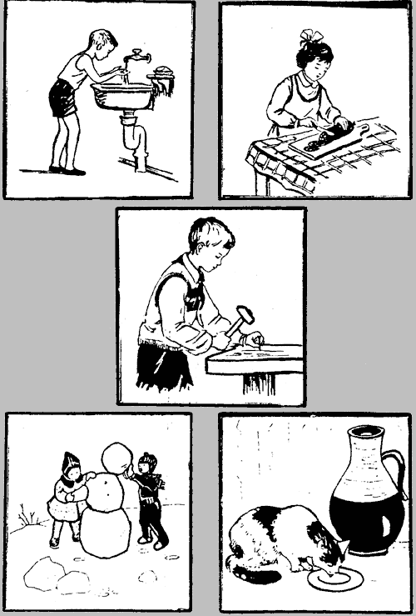

ПРИЛОЖЕНИЕ 2
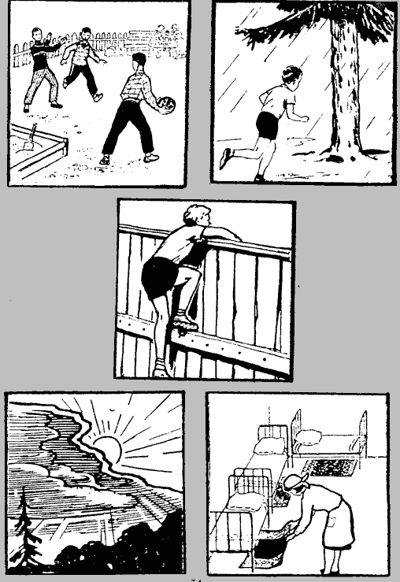

ПРИЛОЖЕНИЕ 3
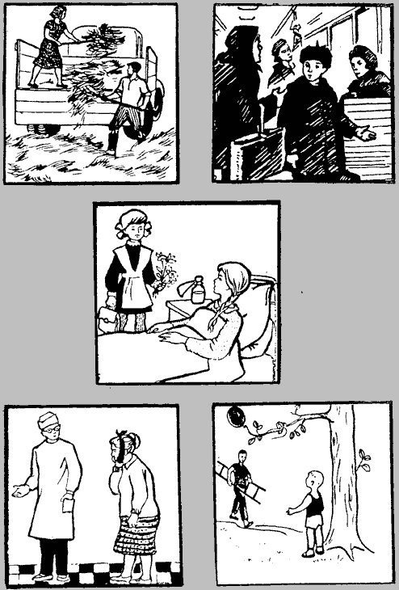

ПРИЛОЖЕНИЕ 4
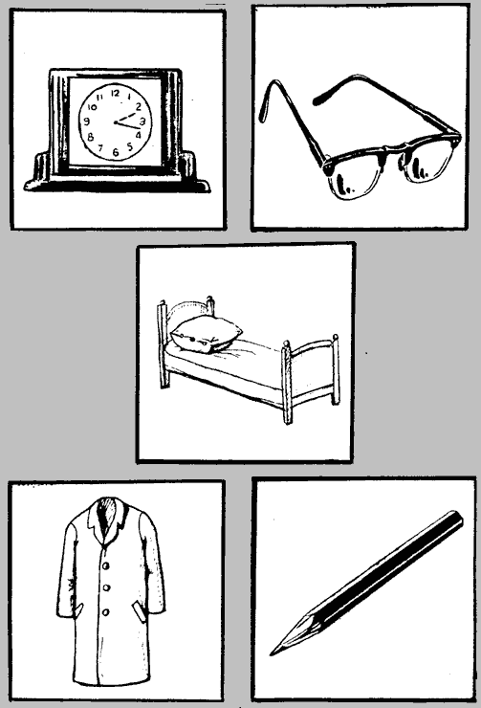 | 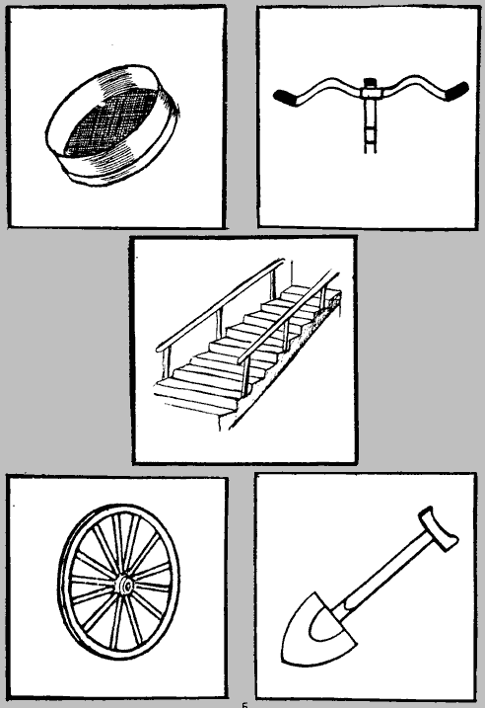
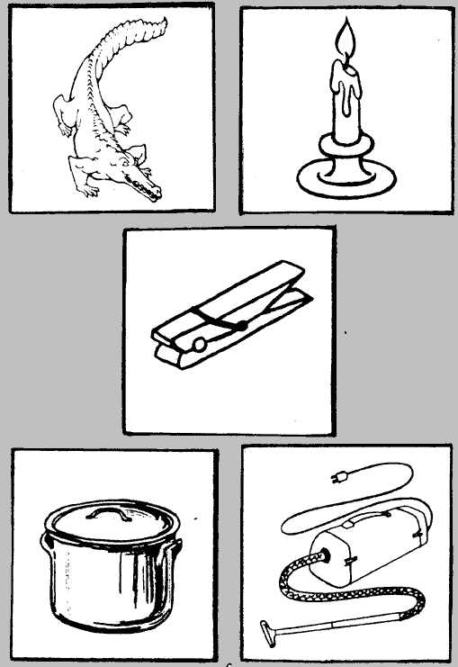

ПРИЛОЖЕНИЕ 5
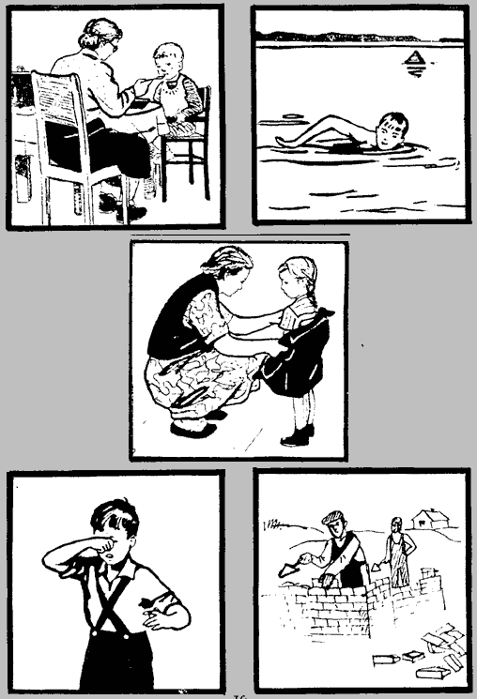 | 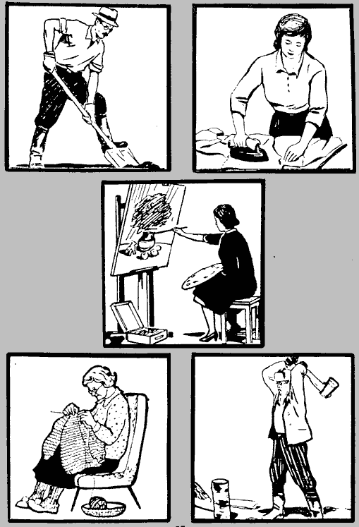
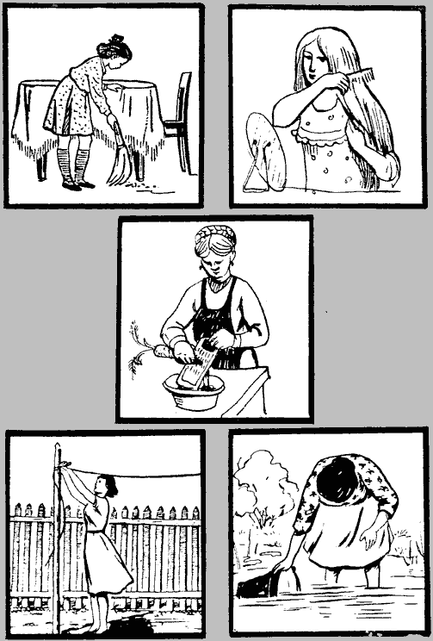

ПРИЛОЖЕНИЕ 6
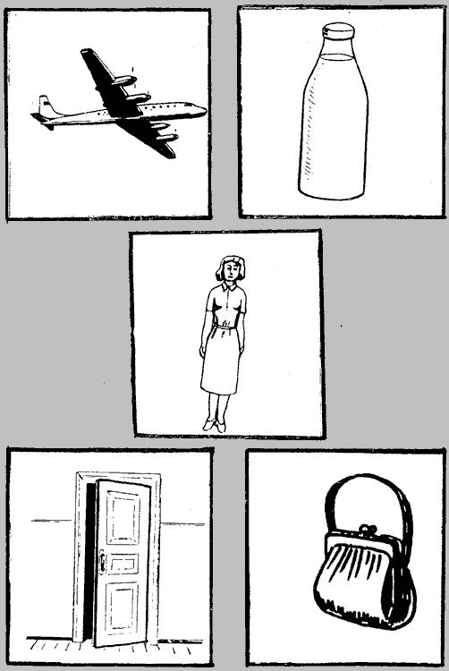 | 